Las herramientas computacionales para el desarrollo de simulaciones

Juan Camilo García Braham
Universidad Tecnológica de Pereira
juan.garcia4@utp.edu.co

A continuación, se hablará de diferentes herramientas de simulación, sus beneficios y aplicaciones, haciendo una breve descripción de cada una de ellas, basándose también en material visual para una mejor comprensión.

INTRODUCCIÓN

Existe una gran variedad de herramientas en todo internet con miles de propósitos diferentes, muchas de ellas son desarrolladas con el fin de avanzar en diferentes campos de innovación, en este texto se hablará de cuatro herramientas particulares que podremos utilizar a lo largo del curso e incluso después de haber culminado nuestros estudios.

CONTENIDO

Comenzaré este ensayo con una herramienta que la mayoría de estudiantes al que va dirigido este escrito conoce, GeoGebra.

GeoGebra es un conjunto de software del área matemática que contiene desde calculadoras hasta graficas interactivas ⁽¹⁾, todo esto con el fin de facilitar el aprendizaje matemático de cualquier estudiante sin importar el nivel académico en el que se encuentre.

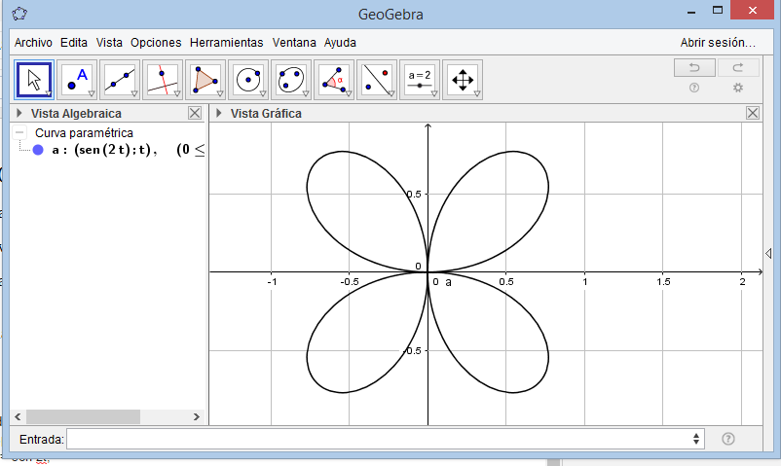

GeoGebra cuanta con más de 44 opciones de apoyo en diferentes áreas matemáticas, incluso tiene un rango de edades aproximada para las diferentes ramas de la matemática; todo esto lo conglomera en un espacio llamado “Recursos para el aula”, lo cual indica que también es un aliado eficaz par el profesor.

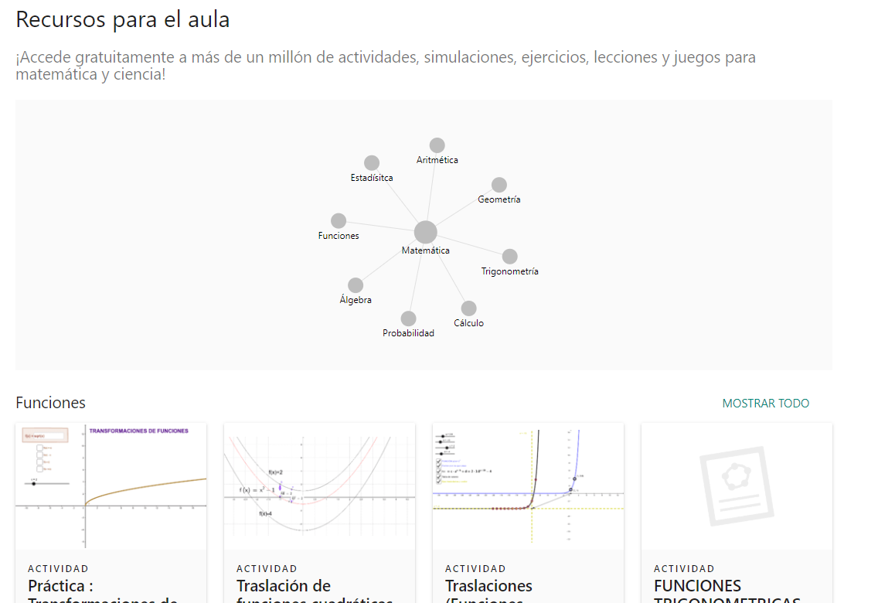

Esta herramienta también ha recibido numerosas distinciones en todo el mundo a lo largo de su existencia, haciéndola una de las mejores herramientas matemáticas de código abierto, en otras palabras, gratis.

Estas son algunas de dichas distinciones:

- Archimedes 2016: MNU Award in category Mathematics (Hamburg, Germany)
- Microsoft Partner of the Year Award 2015: Finalist, Public Sector: Education (Redmond, WA, USA)
- MERLOT Classics Award 2013: Multimedia Educational Resource for Learning and Online Teaching (Las Vegas, Nevada, USA)
- NTLC Award 2010: National Technology Leadership Award (Washington D.C., USA)

La segunda herramienta que vamos a revisar tiene el nombre de NetLogo.

Este software (y cito) “es un entorno de modelado programable para simular fenómenos naturales y sociales” ⁽²⁾. Esta herramienta cuenta con varios escenarios sociales, naturales y artificiales donde se puede “jugar” con las diferentes opciones de personalización que provea la simulación escogida por el usuario.

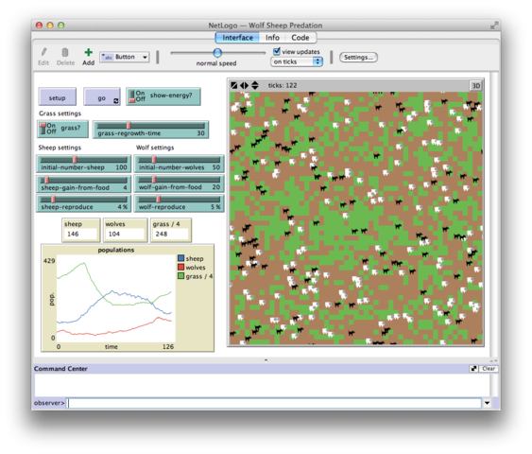

No solo deja utilizar simulaciones, NetLogo también se puede ver como un lenguaje de programación, esto con el fin de que cualquier persona con los conocimientos suficientes sea capaz de crear sus propias simulaciones, y aportar a diferentes campos de investigación si lo desea.

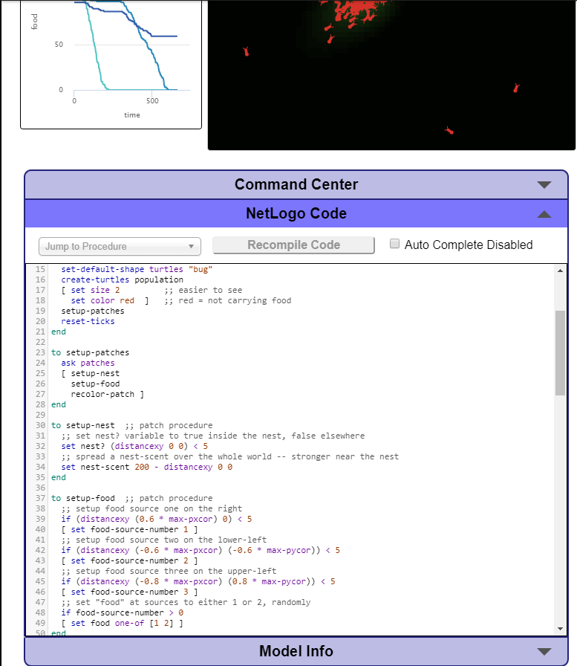
Existe una alta posibilidad de ver este lenguaje con el fin de crear nuestras propias simulaciones en el futuro. Cabe mencionar que NetLogo también es na herramienta de código libre.

La siguiente herramienta en la lista es Scilab, esta tiene un nivel más alto de dificultad, y en su totalidad “Scilab es un software para análisis numérico, con un lenguaje de programación de alto nivel para cálculo científico” ⁽³⁾, a diferencia de GeoGebra, este se enfoca en la gráfica de funciones y otros aspectos, pero desde el uso de la programación, se reitera que este programa maneja un nivel de dificultad mayor a otras aplicaciones cotidianas como GeoGebra o Desmos.

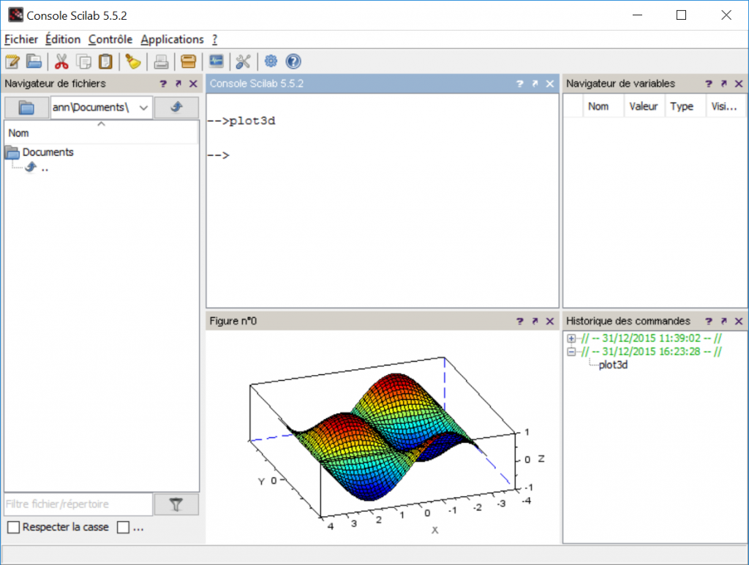

Y el último, pero no menos importante es FuzzyTech, este programa es un “entorno de desarrollo para sistemas difusos” ⁽⁴⁾, un sistema difuso es aquel que toma las palabras cotidianas que utilizaríamos para así usarlas como variables; un ejemplo podrías ser el siguiente:

Si establezco una variable como “temperatura hoy” el programa podría ser capaz de devolver la temperatura actual⁽⁵⁾.

Me atrevería a imaginar que este programa puede aportar ciertos beneficios en el campo de la robótica al aplicar reconocimiento de voz o visual. Pero a lo largo de la carrera se mirará esto más a fondo.

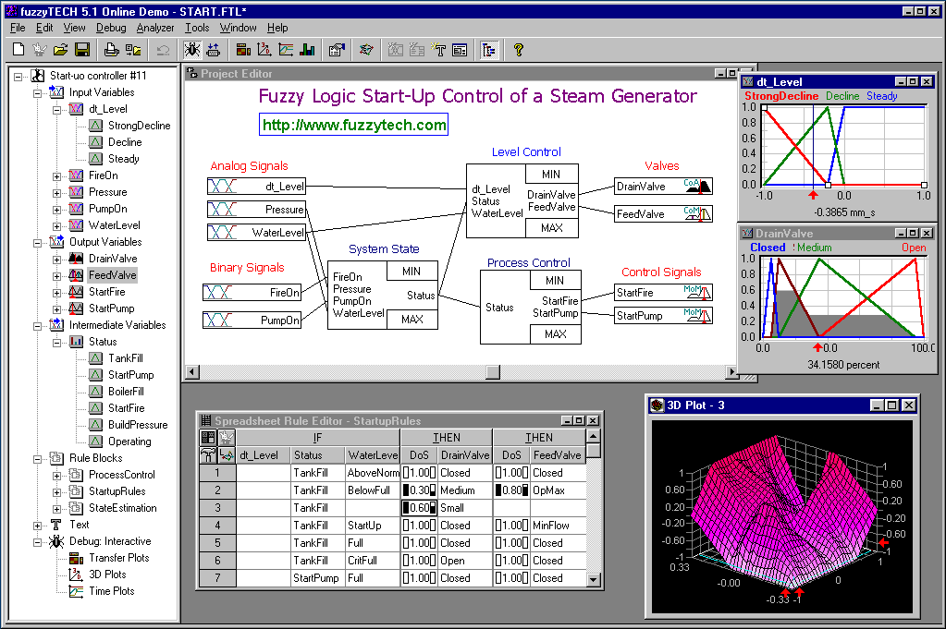

Referencias

- GeoGebra. (https://www.geogebra.org/?lang=es)
- NetLogo. (https://ccl.northwestern.edu/netlogo/docs/)
- Scilab. (https://www.scilab.org/)
- FuzzyTech. (https://www.fuzzytech.com/)
- ESCOM. “SISTEMAS DIFUSOS Y SUS PROPIEDADES” (https://es.slideshare.net/mentelibre/sistema-difuso-y-sus-propiedades-2036968)

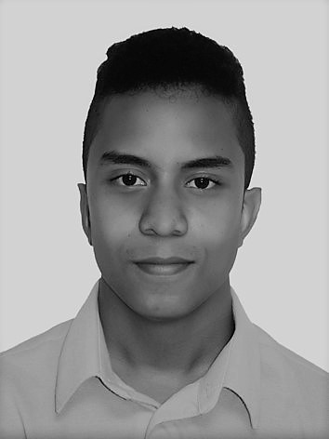
Juan Camilo García Braham
Nacido en enero del 2002, en Pereira, Risaralda, Juan Camilo García Braham inició sus estudios de bachiller en el colegio Inem Felipe Pérez de Pereira, de donde salió premiado como el mejor bachiller técnico de su institución y recibió su título de Técnico en sistemas aprobado por el SENA en 2018. Actualmente está cursando su educación superior en la Universidad Tecnológica de Pereira, aspirando a ser un ingeniero de sistemas y posteriormente ingeniero robótico.

